







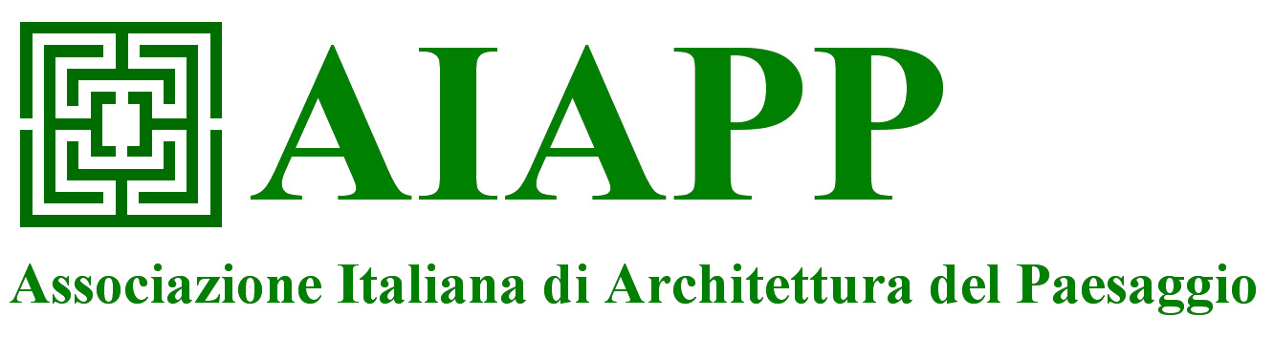

Associazione Italiana di Architettura del Paesaggio Sezione Triveneto - Emilia Romagna

Workshop
Il verde architettonico in ambiente urbano
problemi tecnici e sostenibilità economica

Palazzo Vespignani – Imola
13 gennaio 2012

9.00 – 10.00 Saluti delle autorità
Ing. Sergio Santi - Fondazione Cassa di Risparmio di Imola.
Dott. Alberto Manzo MiPAAF
Dott. Marcella Minelli – Presidente Sez. Triveneto-Emilia Romagna AIAPP.
Prof. Patrizia Tassinari - Presidente CdL VoTP, Fac. Agraria- Univ. Bologna.
Prof. Maria Eva Giorgioni – Società Orticola Italiana
10.00 – 10.30 Ricadute di una strategia per il verde urbano: il caso di Faenza (E. Nonni - Comune di Faenza, RA)
10.30 – 11.00 Smart City: la sostenibilità del verde in città (G. Sala - Gruppo Land, Milano)
11.00 - 11.30 Il verde architettonico in ambiente mediterraneo e la fitodepurazione: soluzioni tecniche e la componente vegetale (A. Puig Coll - Vivers Girona, E)

11.30 - 12.00 Coffe break

12.00 - 12.30 Tetti verdi e biodiversità (S. Brenneisen - University of Applied Sciences Wädenswil, CH)
12.30 – 13.15 Novità normative per il verde architettonico (G. Boldini - AIVEP)

13.15 - 14.30 Lunch e visione poster

14.30 - 15.00 Sistema di natura urbana a bassa domanda di risorse e sostenibilità economica (A. Altissimo - LandLab e M. Calliari - Comune Riva del Garda, TN)
15.00-15.30 Soluzioni tecniche per il verde pensile a basso spessore (S. Frapoli – Poliflor, Faenza, RA)
15.30 – 16.00 Facciate verdi a tiranti e rampicanti: soluzioni tecniche e costi di gestione (R. Lehmann, R. Schneider - Jakob AG, Trubschachen,CH)

16.00 – 16.30 Coffe break

16.30 – 17.00 Specie vegetali rampicanti e sarmentose per pareti verdi: validità ornamentale e manutenzione (M.E. Giorgioni – Dip.tp Colture arboree Univ. di Bologna)
17.00 – 17.30 Il giardino inaspettato: progetti verdi come strategie di recupero di microspazi urbani (E. Bortolotti - Studio AG&P, Milano)

17.30 - 18.00 Discussione e conclusioni

